Proměnné hvězdy
Některé hvězdy na noční obloze jsou ve skutečnosti systémy, kde se jednotlivé hvězdy otáčejí kolem sebe. Abychom mohli tyto proměnné hvězdy pozorovat, potřebujeme nejen hvězdářský dalekohled, ale také si musíme vybrat správné místo.
- Lovec proměnných hvězd
________________________________________________________

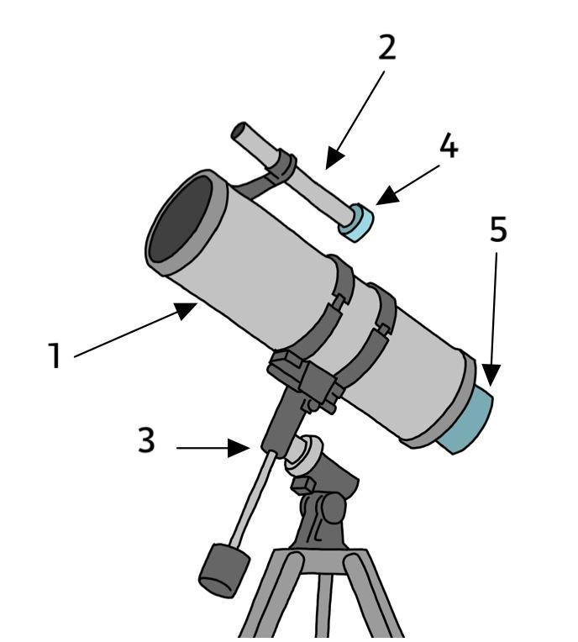
- Doplň do obrázku názvy hlavních částí dalekohledu.

- …………………………………………………………..
- …………………………………………………………..
- …………………………………………………………..
- …………………………………………………………..
- …………………………………………………………..

- Popiš, jak se pohybují hvězdy ve dvojhvězdě, a přiřaď do grafu na prázdná místa odpovídající situaci proměnné dvojhvězdy.
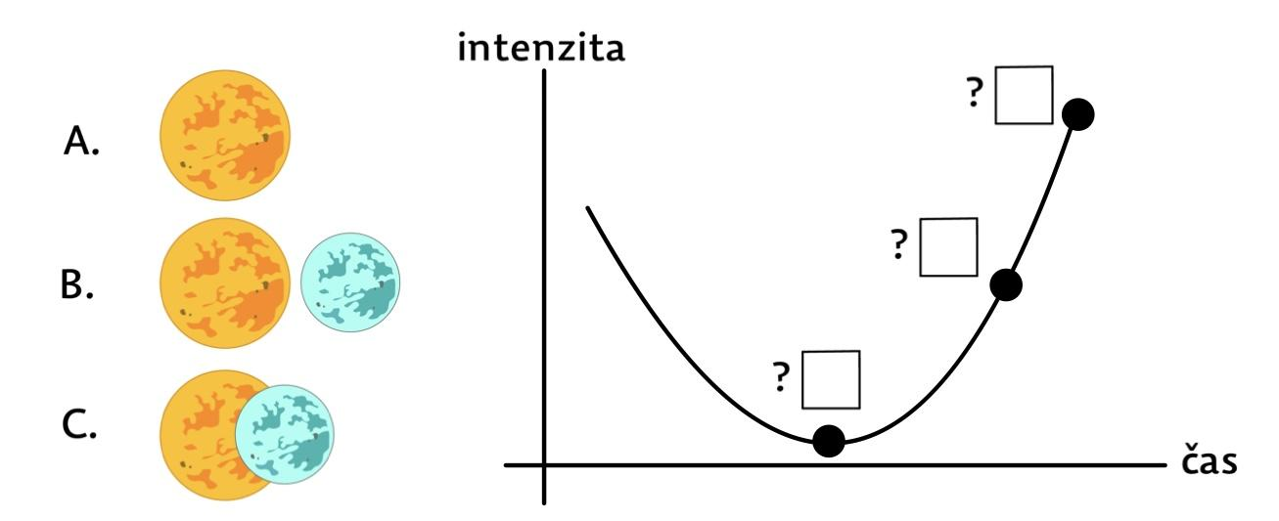
………………………………………………………………………………………………………………………………………………………………………………………………………………………………………………………………………………………………………………………………………………………………………

- Kolik přibližně známe proměnných hvězd?

- 1 milion
- 10 000
- 100

- Jaké vlastnosti dvojhvězdy můžeme zjistit pozorováním?

……………………………………………………………………………………………………………………………………………………………………………………………………………………………………………………………………………………………………………………………………………………………………..

- Co je exoplaneta?

………………………………………………………………………………………………………………………………………………………………………………………………………………………………………………………………………………………………………………………………………………………………………

- Na mapě znázorňující umělý jas noční oblohy (světelné znečištění) u České republiky odhadni, která místa jsou k pozorování noční oblohy ideální.
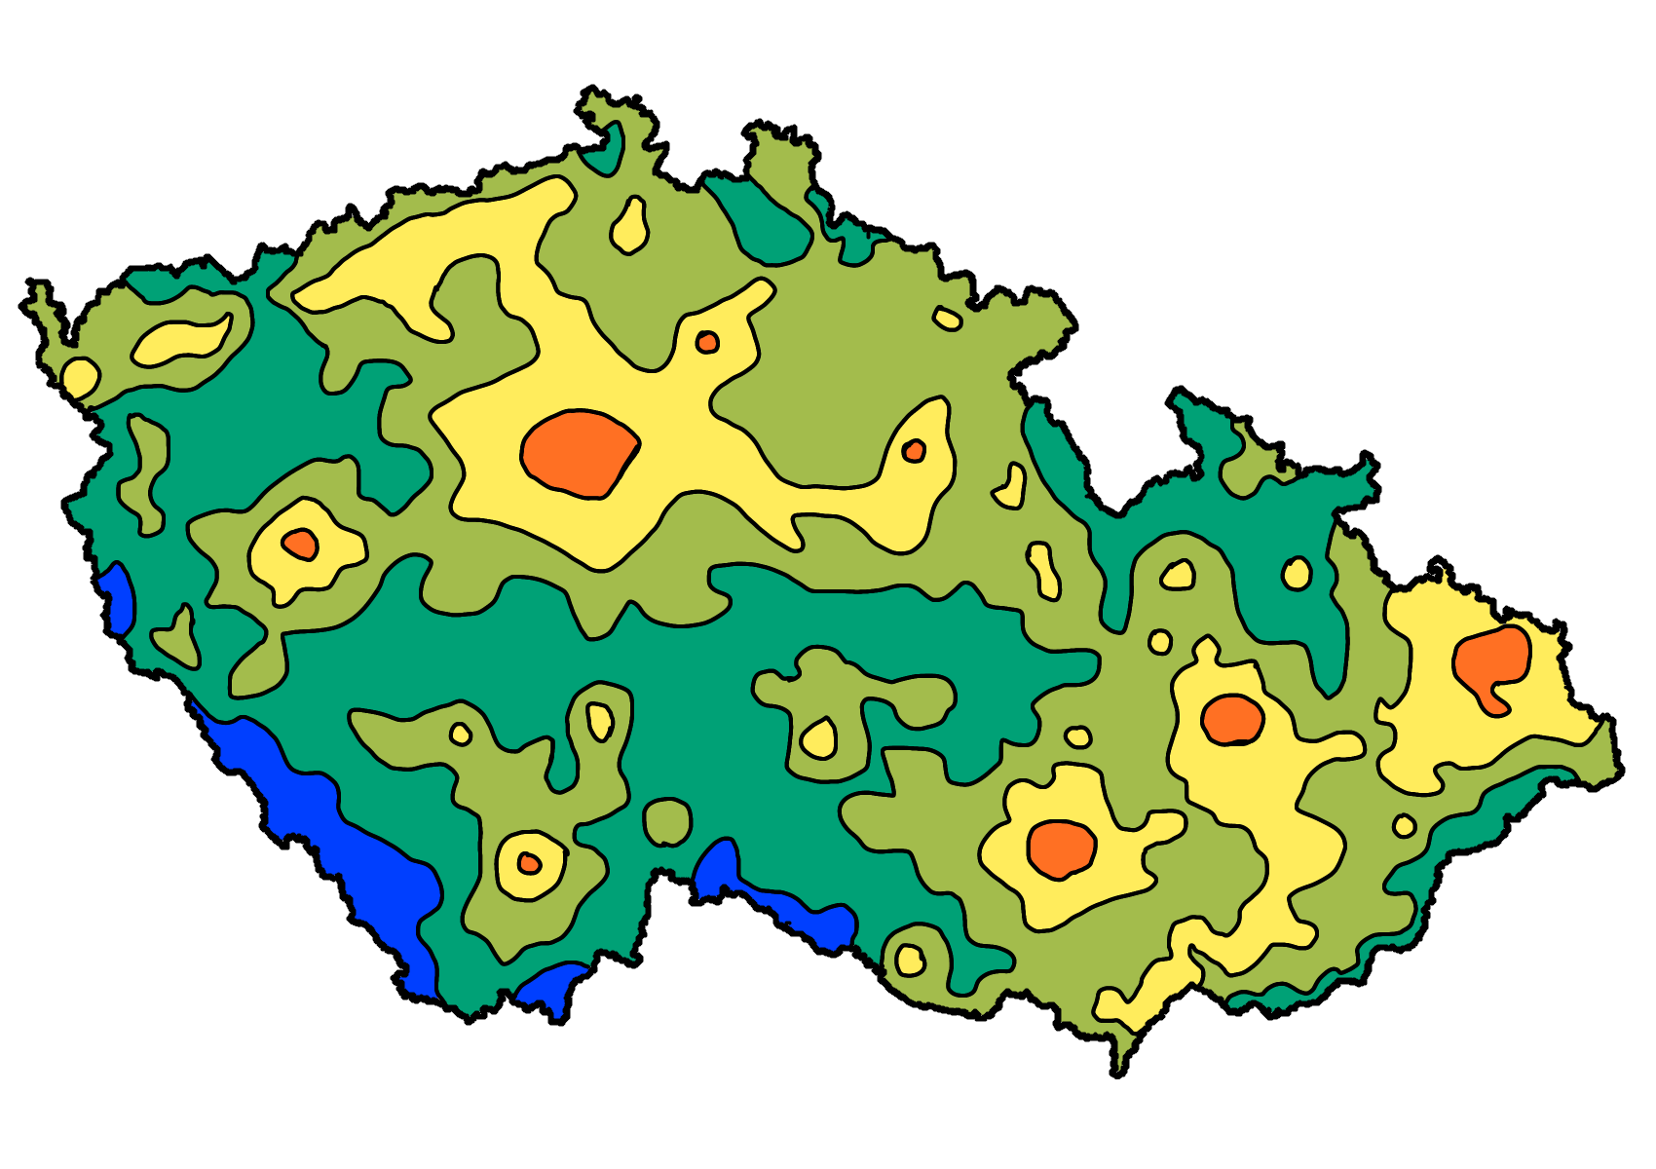
…………………………………………………….
…………………………………………………….
…………………………………………………….
…………………………………………………….
……………………………….……………………

- V jakém souhvězdí objevili čeští pozorovatelé novu, která byla následně studována Hubbleovým teleskopem? Jaké má označení?

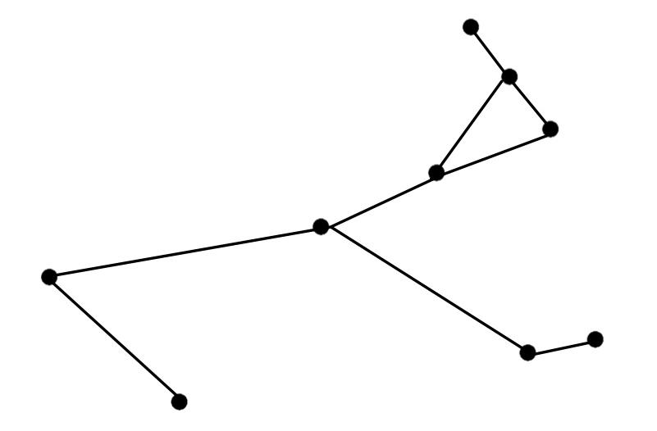
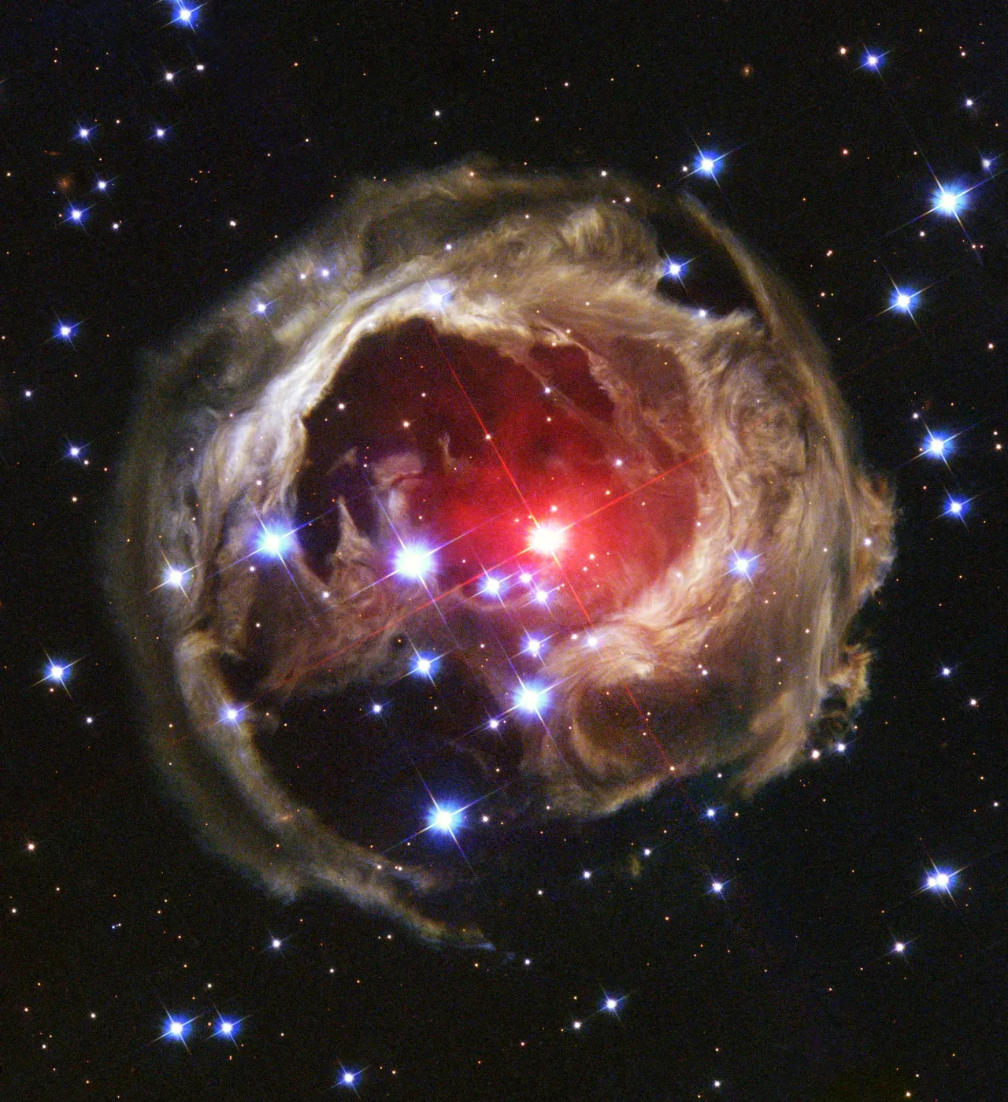
………………………………………………………………………………………………………………………………………………………………………………………………………………………………………………………………………………………………………………………………………………………………………

zdroj: https://science.nasa.gov/missions/hubble/light-echoes-from-v838-mon/

Co jsem se touto aktivitou naučil(a):
………………………………………………………………………………………………………………………………………………………………………………………………………………………………………………………………………………………………………………………………………………………………………

Autor: Eliška Postavová
Toto dílo je licencováno pod licencí Creative Commons [CC BY-NC 4.0]. Licenční podmínky navštivte na adrese [https://creativecommons.org/choose/?lang=cs].

